Отчёт по 3 этапу реализации проекта

Операционные системы

Самсонова Мария Ильинична

Содержание

Цель работы 1

Задание 1

Реализация 3-его этапа индивидуального проекта 1

Вывод 23

# Цель работы

Приобрести практические навыки размещения информации о себе (информация о навыках, об опыте и о достижениях) и выкладывания постов на собственном сайте путем редактирования файлов в каталогах, создания новых файлов и каталогов и обновления через Терминал файлов.

# Задание

1. Добавить к сайту достижения:

* Добавить информацию о навыках (Skills).
* Добавить информацию об опыте (Experience).
* Добавить информацию о достижениях (Accomplishments).

1. Сделать пост по прошедшей неделе.
2. Добавить пост на тему по выбору:

* Легковесные языки разметки.
* Языки разметки. LaTeX.
* Язык разметки Markdown.

# Реализация 3-его этапа индивидуального проекта

1. Для начала запустим созданный сайт: (рис. [-@fig:001])

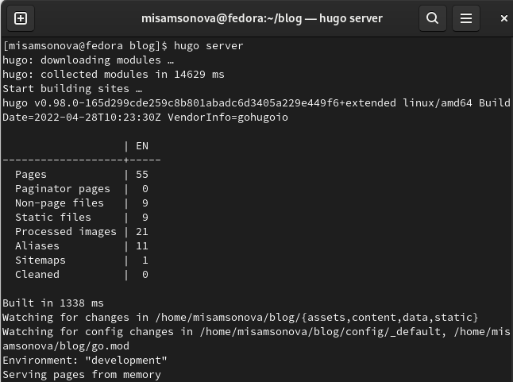

Запуск работы сайта

{ #fig:001 width=70% }

* Изменим информацию о себе, отыскав файл skills.md в каталоге *~/blog/content/home* и внеся в него основные сведения (навыки и процент их освоения):(рис. [-@fig:002]) и (рис. [-@fig:003])

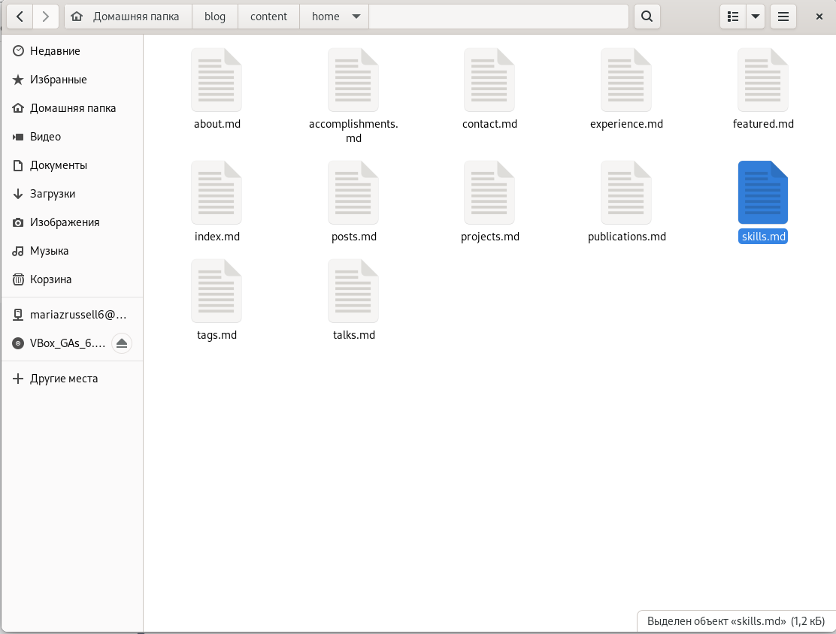

Выбор файла для редактирования

{ #fig:002 width=70% }

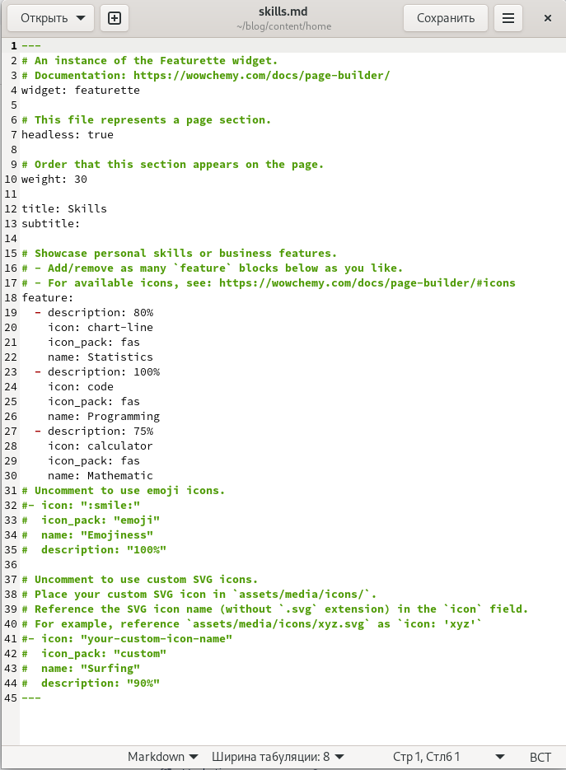

Изменение информации о себе

{ #fig:003 width=70% }

* Далее поменяем иконки навыков. Для этого переходим по ссылке из 17-ой строки файла на сайт, нажимаем на строчку **“See all icons”**: (рис. [-@fig:004])

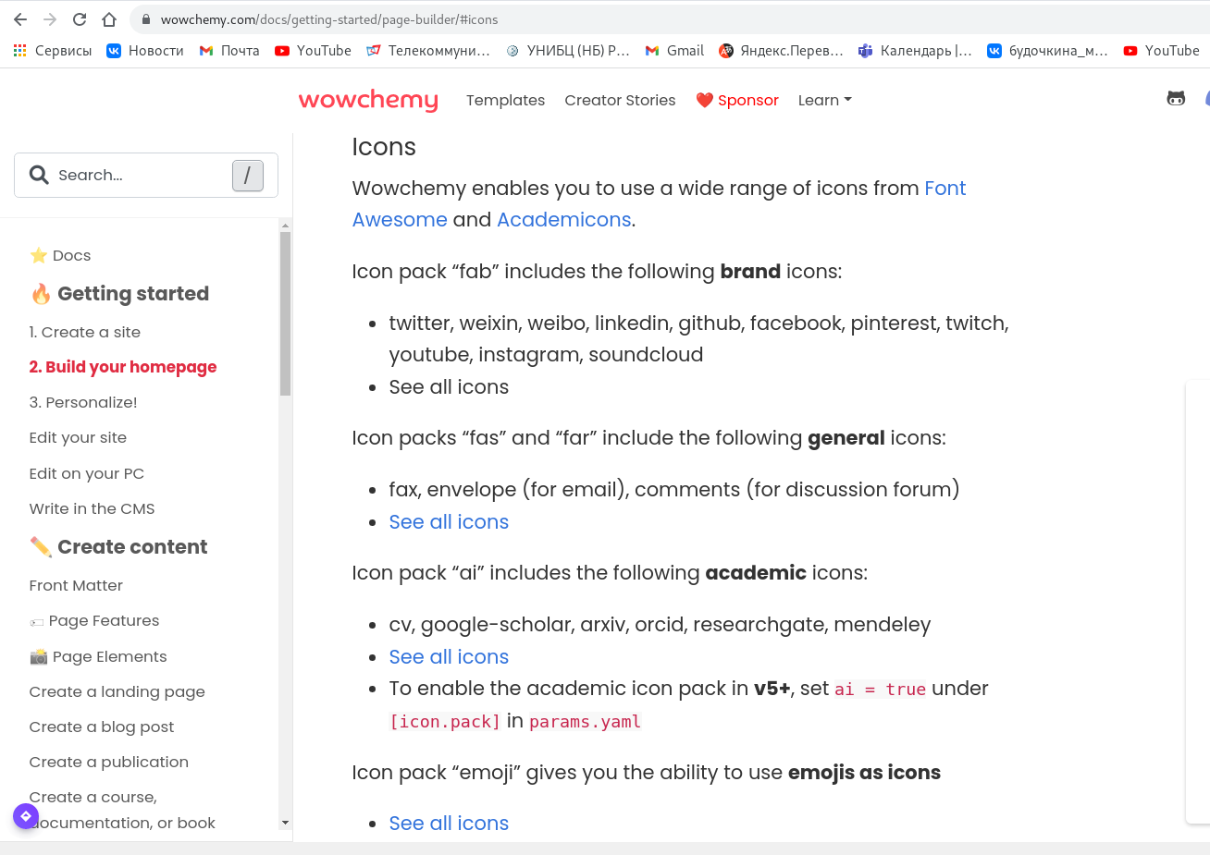

Переход на сайт

{ #fig:004 width=70% }

* После перехода мы выбираем раздел **“2,009 free and open-source icons”** и нас отправляют на сайт, где представлены все картинки: (рис. [-@fig:005], рис. [-@fig:006])

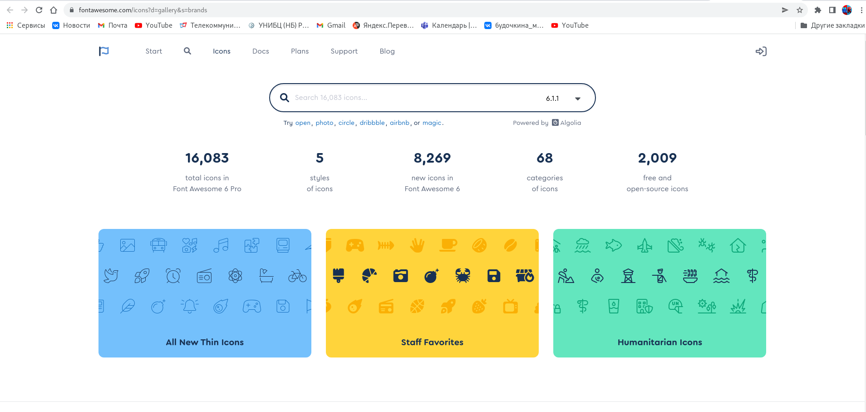

Переход на сайт

{ #fig:005 width=70% }

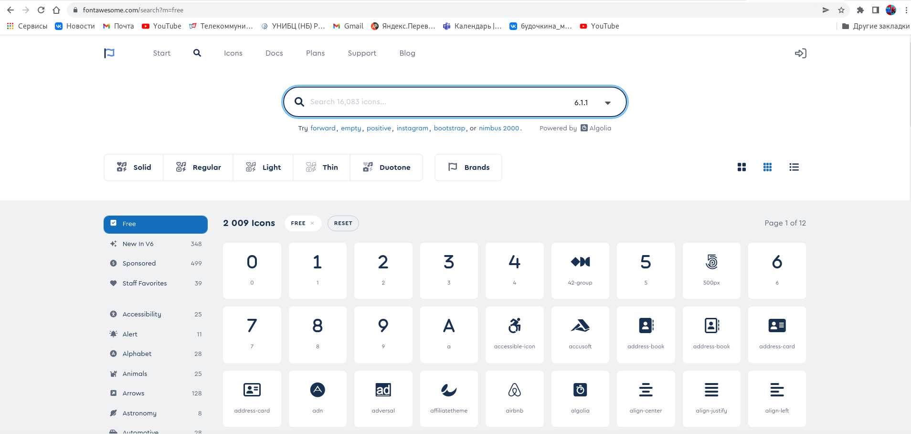

Переход на сайт с иконками

{ #fig:006 width=70% }

* Выбрав подходящие картинки, копируем названия и указываем их в файле в разделе **“icon”**. После этого сохраняем файл и закрываем его: (рис. [-@fig:005])



Изменение информации о себе

{ #fig:007 width=70% }

* Теперь изменим информацию о себе, отыскав файл experience.md в каталоге *~/blog/content/home* и внеся в него основные сведения (опыт работы, место работы, время работы и пр.), а также загрузив соответствующие картинки с расширением *.svg* в каталог *~/blog/assets/media/icons/brands* и указав их названия в файле в разделе *company_logo*. После чего сохраним файл и закроем его:(рис. [-@fig:008], [-@fig:009], [-@fig:010], [-@fig:011])

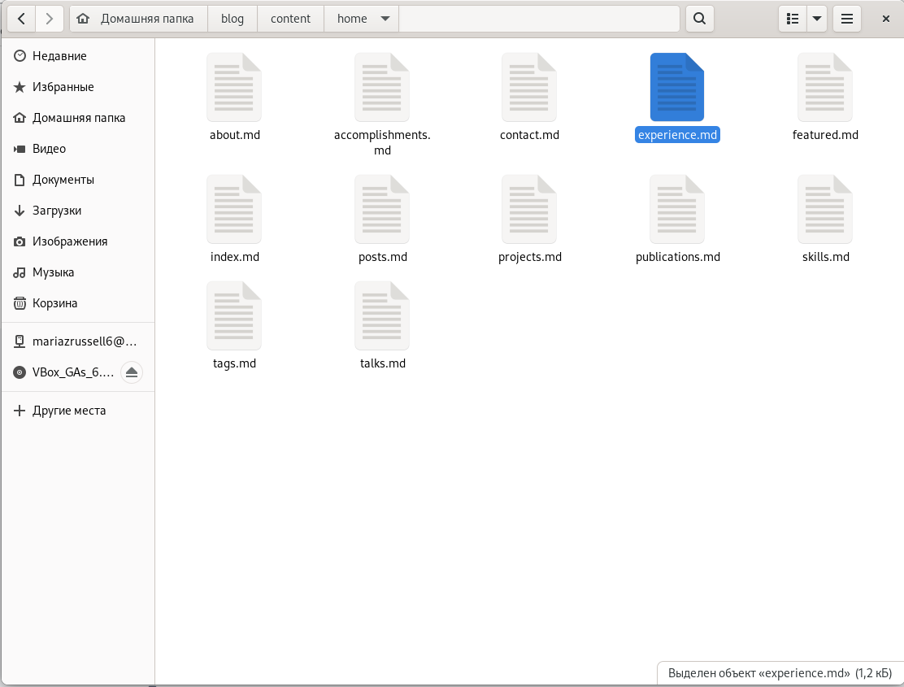

Выбор файла для редактирования

{ #fig:008 width=70% }

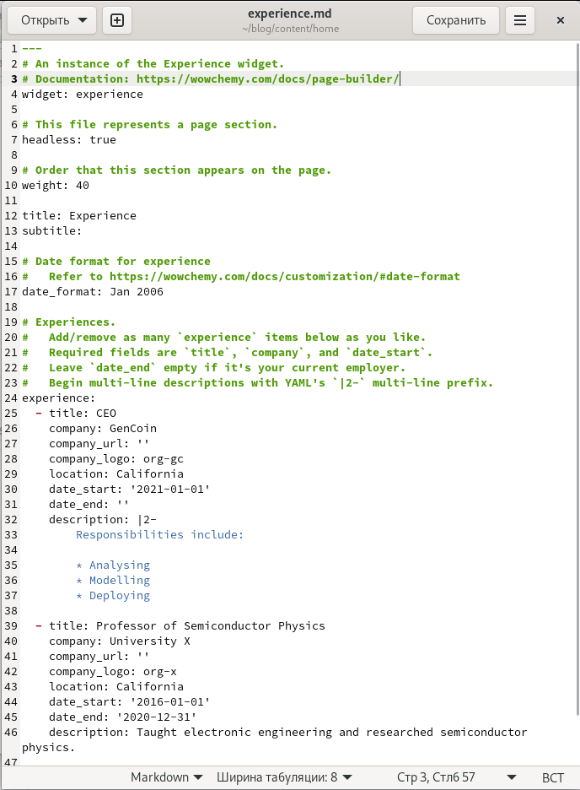

Файл до изменения информации о себе

{ #fig:009 width=70% }

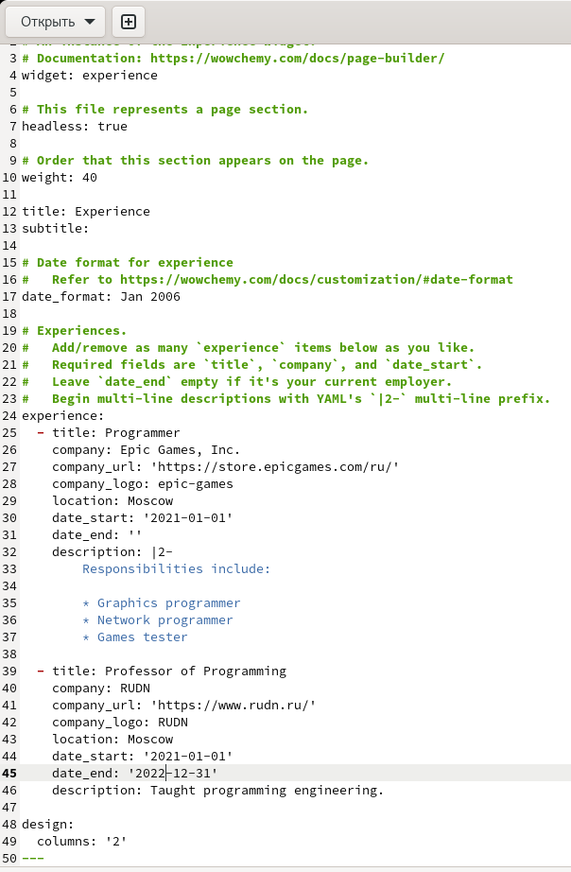

Файл после изменения информации о себе

{ #fig:010 width=70% }

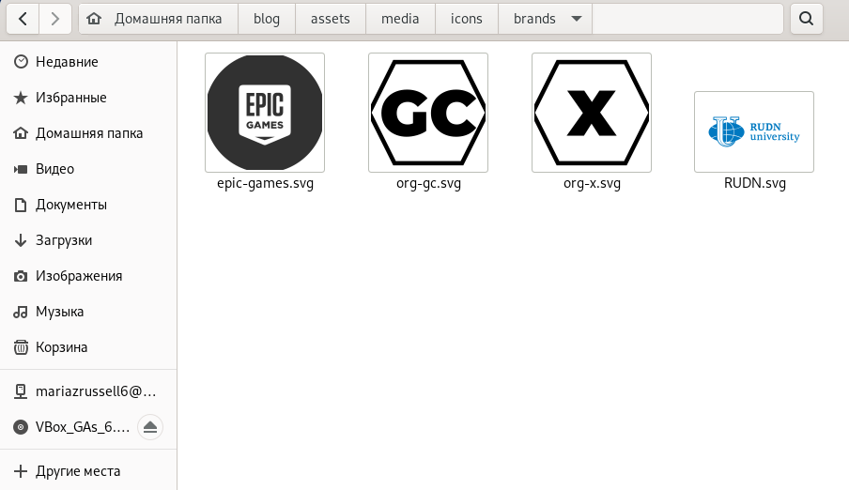

Добавление картинок в каталог

{ #fig:011 width=70% }

* Наконец, проверим, есть ли изменения на сайте. И как мы видим, информарция на сайте обновилась:(рис. [-@fig:012], [-@fig:013])

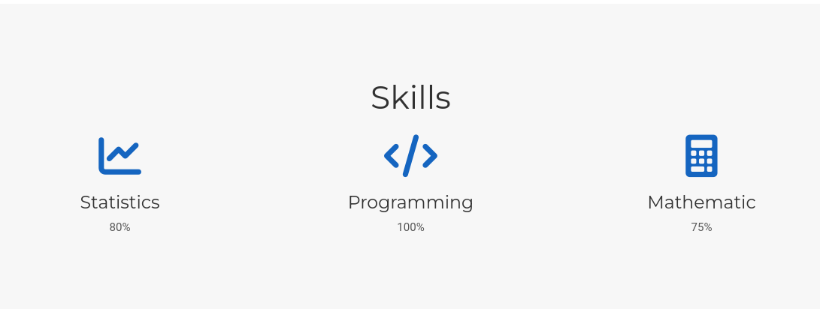

Обновленный сайт

{ #fig:012 width=70% }

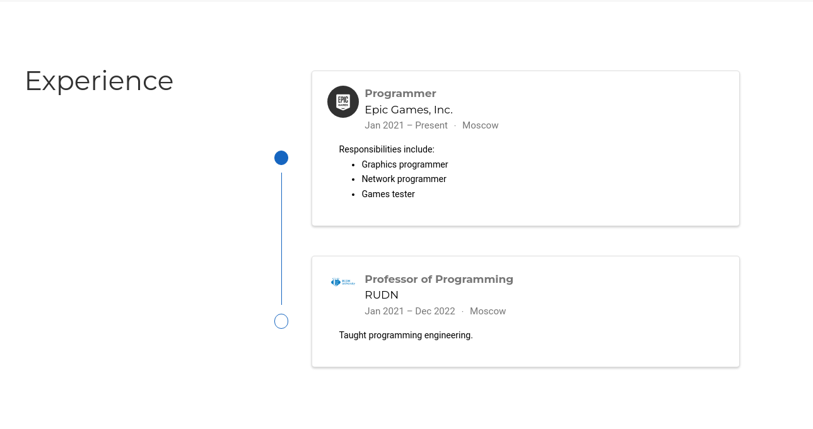

Обновленный сайт

{ #fig:013 width=70% }

* Теперь изменим информацию о себе, отыскав файл accomplishments.md в каталоге *~/blog/content/home* и внеся в него основные сведения (пройденные курсы от различных компаний, сертификаты, официальные сайты компаний и пр.), после этого сохраним файл и закроем его. Далее обновим сайт, чтобы убедиться, что изменения применены:(рис. [-@fig:014], [-@fig:015], [-@fig:016])

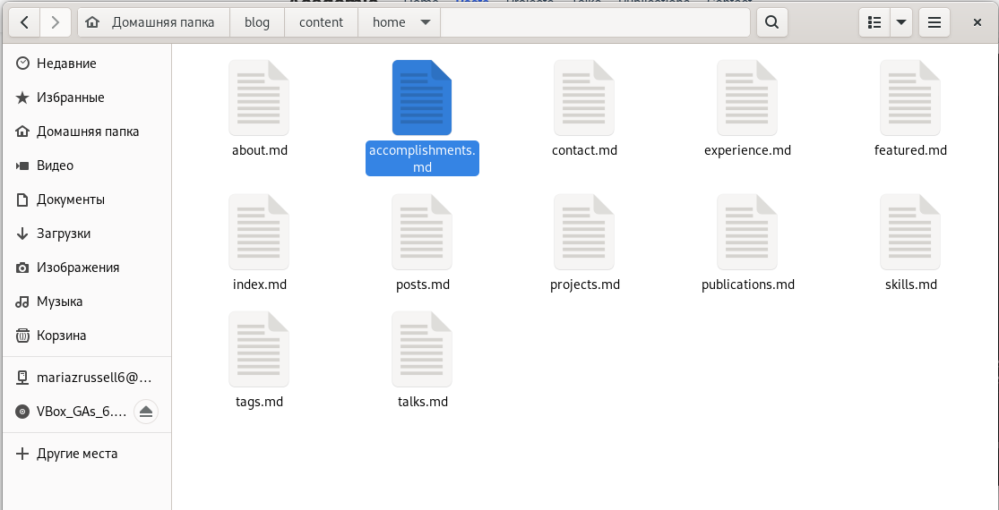

Выбор файла для редактирования

{ #fig:014 width=70% }

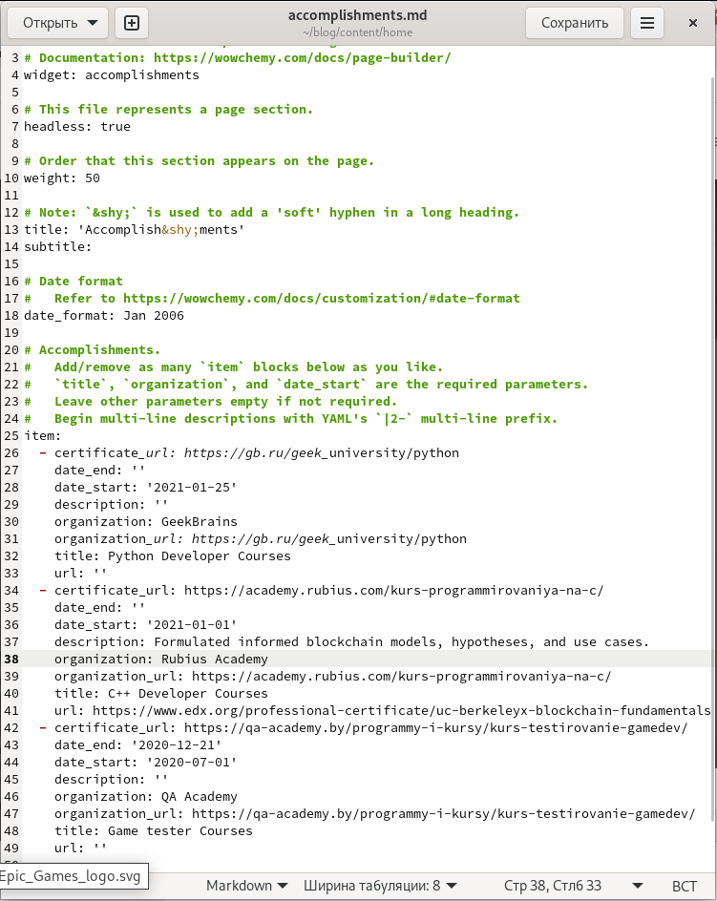

Файл после изменения информации о себе

{ #fig:015 width=70% }

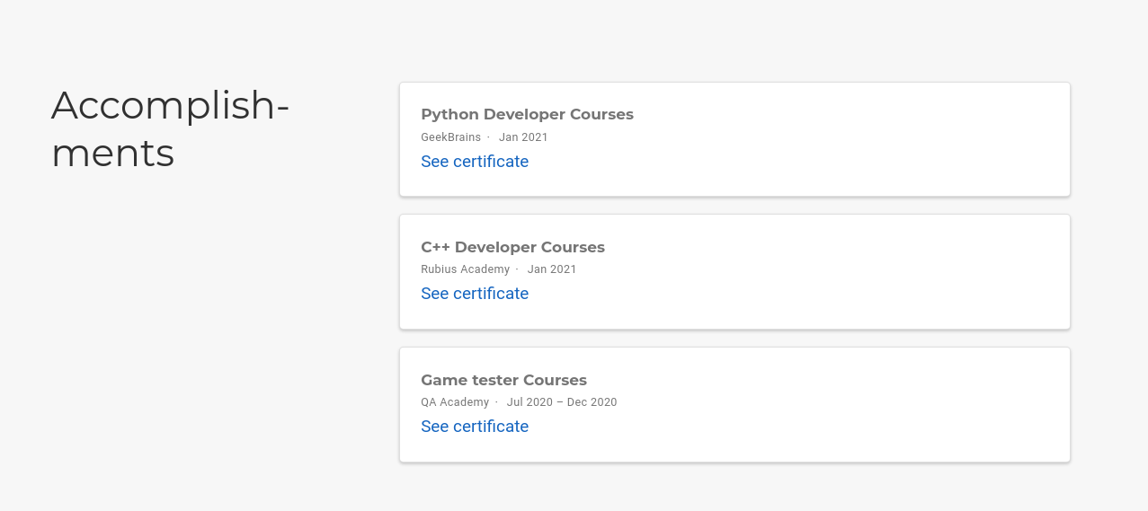

Обновлённый сайт

{ #fig:016 width=70% }

1. Далее мы переходим в каталог *~/blog/content/post*, переименовываем каталог “last week” на “last week 07.05.22”, создаём новые каталоги “my last week 14.05.22” и “О легковесных языках резметки” и копируем в них файл _index.md: (рис. [-@fig:017])

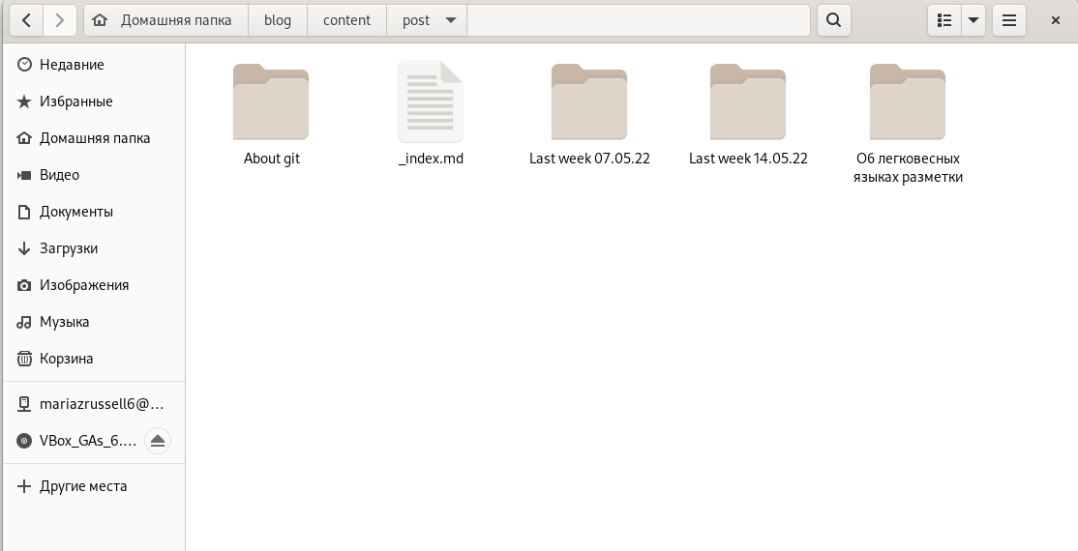

Создание каталогов

{ #fig:017 width=70% }

* Теперь переходим в каталог “my last week 14.05.22” и в файле _index.md добавляем информацию о прошедшей неделе. Также добавляем в данный каталог скачанную картинку: (рис. [-@fig:018],[-@fig:019])

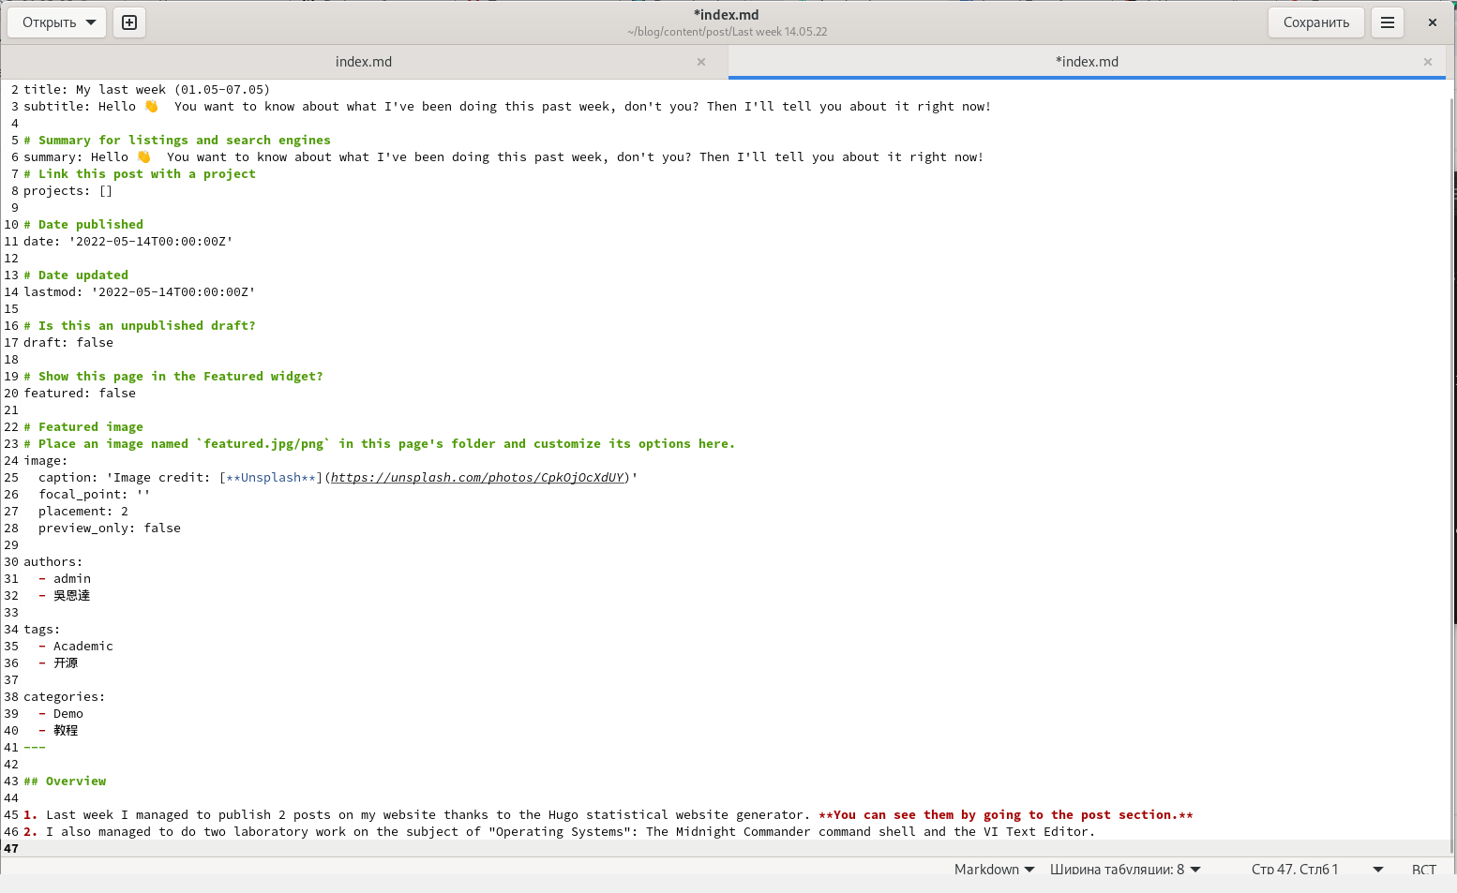

Написание поста

{ #fig:018 width=70% }

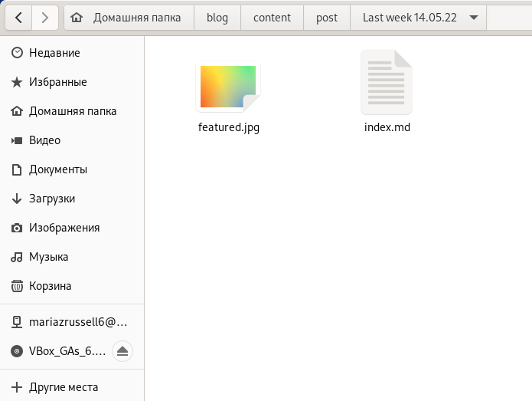

Добавление картинки

{ #fig:019 width=70% }

1. После этого переходим в каталог “О легковесных языках разметки” и в файле _index.md добавляем информацию о них, также добавляем в данный каталог картинку: (рис. [-@fig:020]), (рис. [-@fig:021]) и (рис. [-@fig:022])

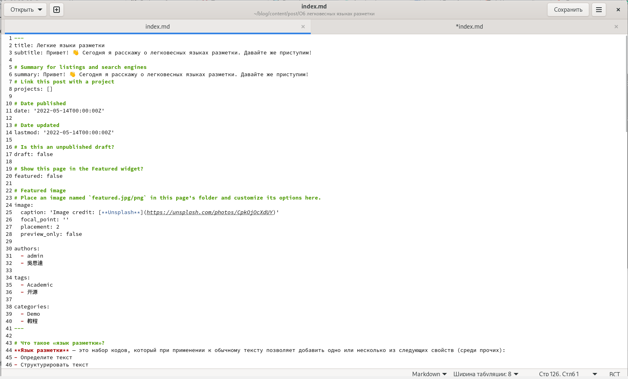

Написание поста

{ #fig:020 width=70% }

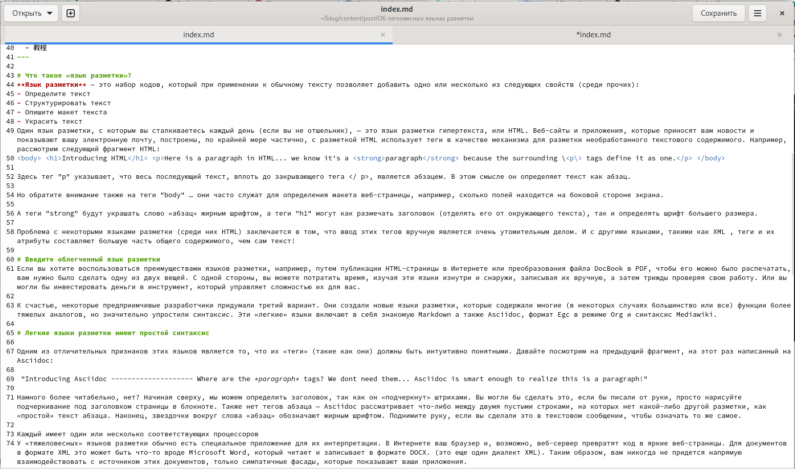

Написание поста

{ #fig:021 width=70% }

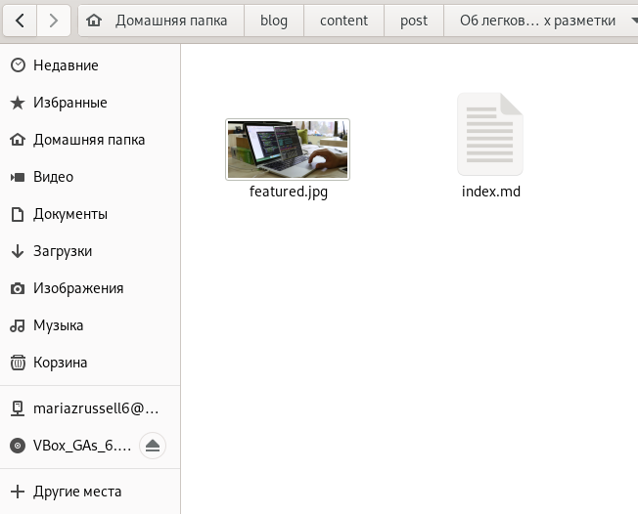

Добавление картинки

{ #fig:022 width=70% }

1. Теперь следующими командами в Терминале обновляем загружаем новые каталоги и файлы в репозиторий blog на github, запускаем сервер и, перейдя в каталог public, загружаем также все каталоги и файлы в репозиторий misamsonova.github.io на github для того, чтобы обновился сайт, который могут посетить все пользователи интернета:(рис. [-@fig:023]), рис. [-@fig:024], [-@fig:025], [-@fig:026])

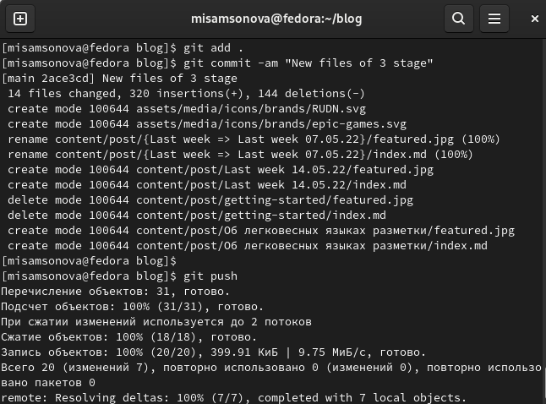

Загрузка файлов командами

{ #fig:023 width=70% }

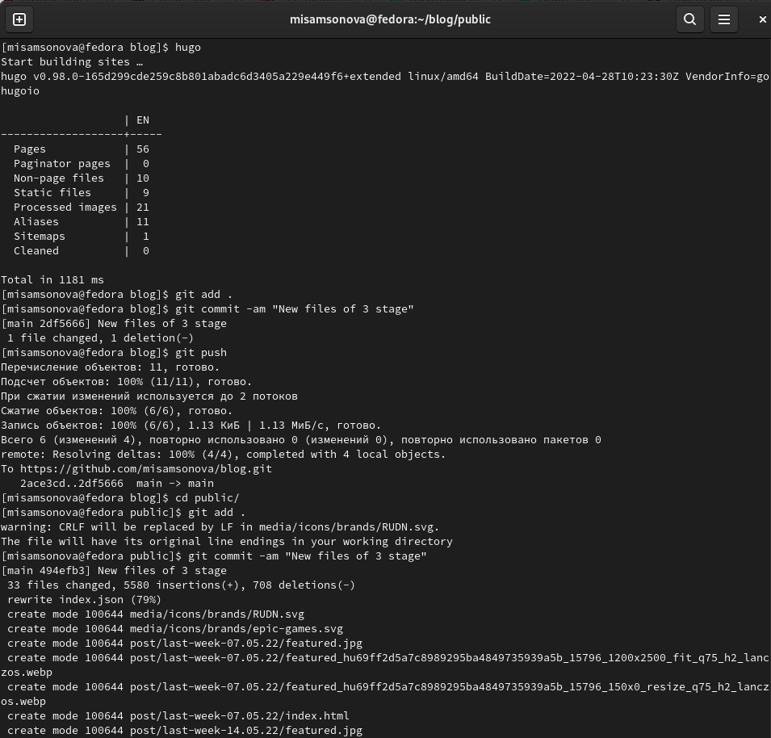

Запуск сервера и загрузка файлов

{ #fig:024 width=70% }

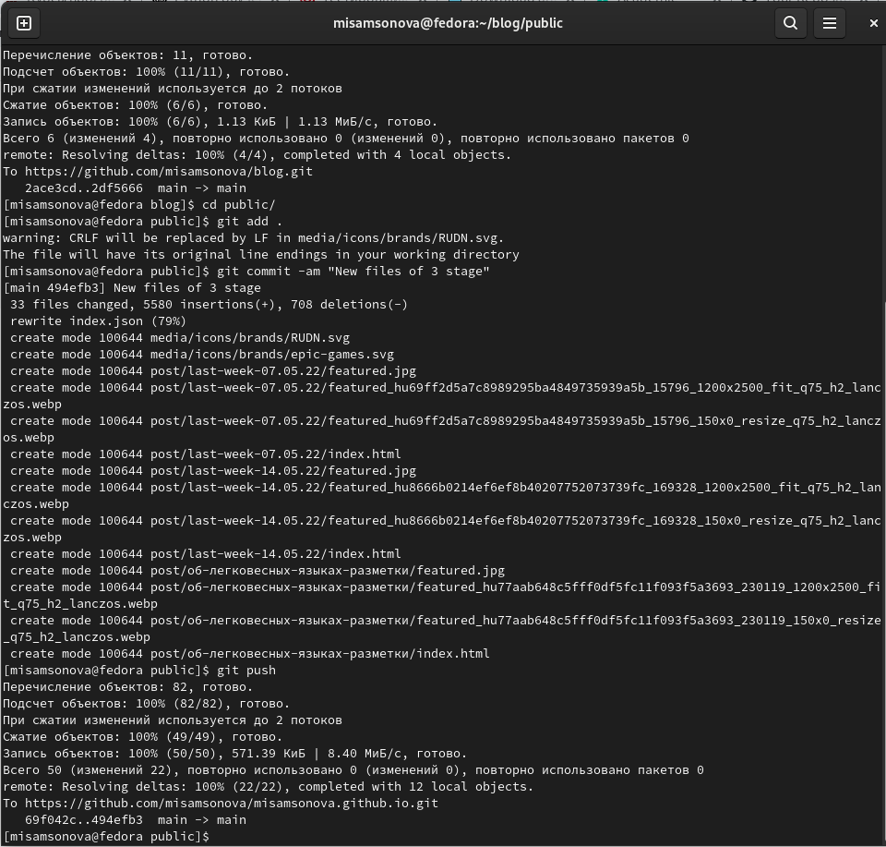

Загрузка файлов

{ #fig:025 width=70% }

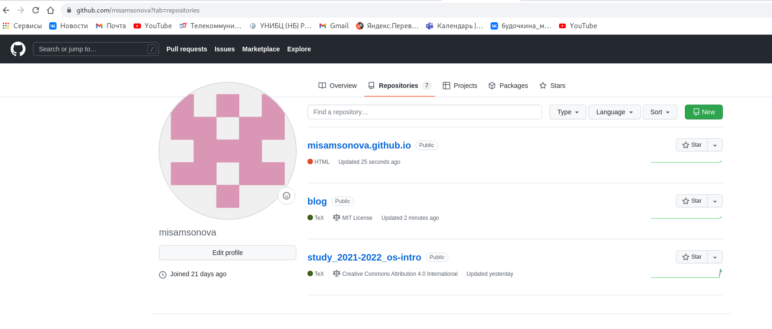

Обновление репозиторий на github

{ #fig:026 width=70% }

* Наконец, перейдём на сайт misamsonova.github.io, который доступен всем пользователям интернета, и проверим, обновился ли сайт. Как мы замечаем, всё появилось:(рис. [-@fig:027]), рис. [-@fig:028], рис. [-@fig:029], [-@fig:030], [-@fig:031])

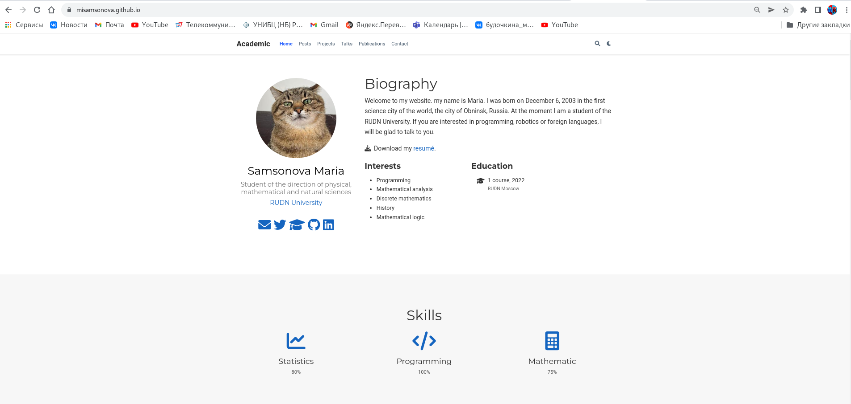

Обновлённый сайт

{ #fig:027 width=70% }

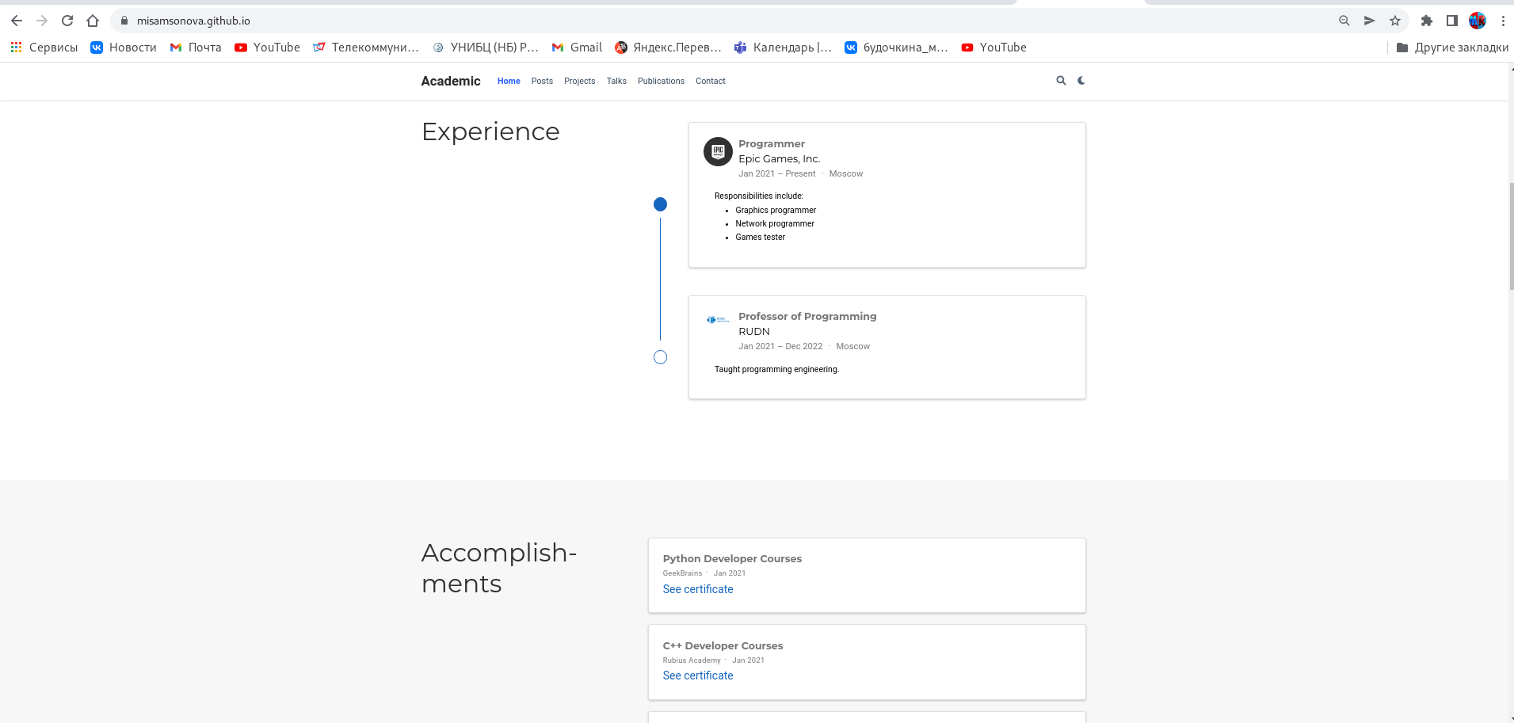

Обновлённый сайт

{ #fig:028 width=70% }

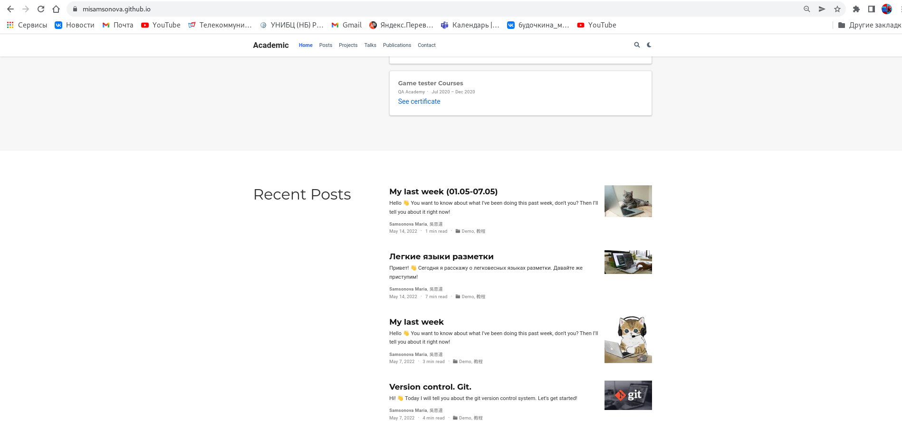

Обновлённый сайт

{ #fig:029 width=70% }

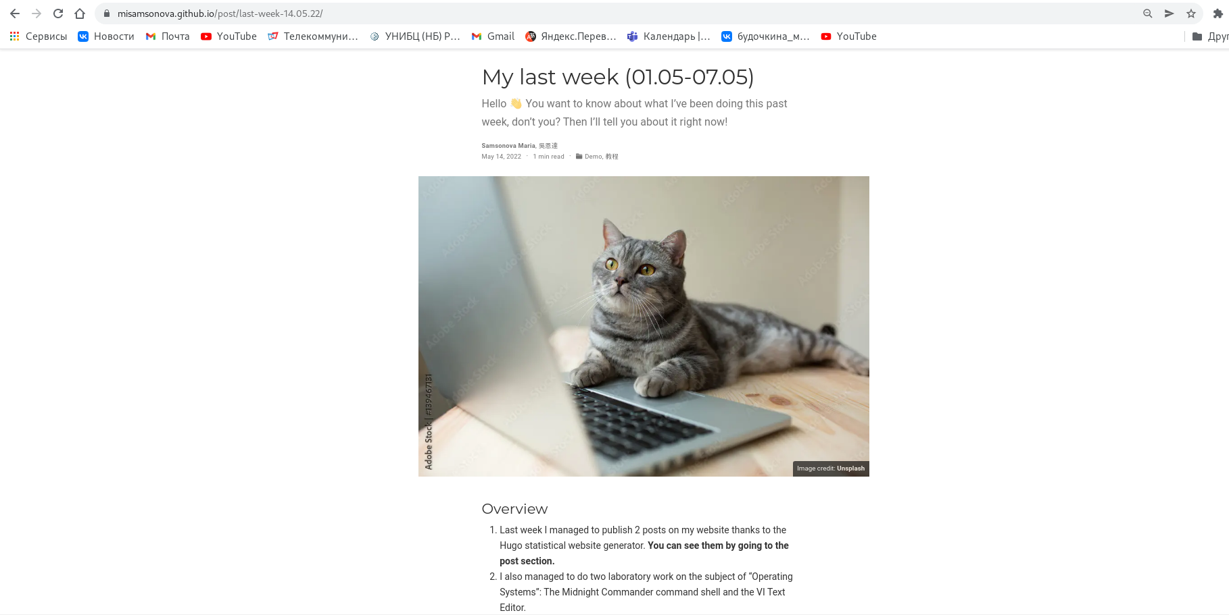

Содержание новых постов

{ #fig:030 width=70% }

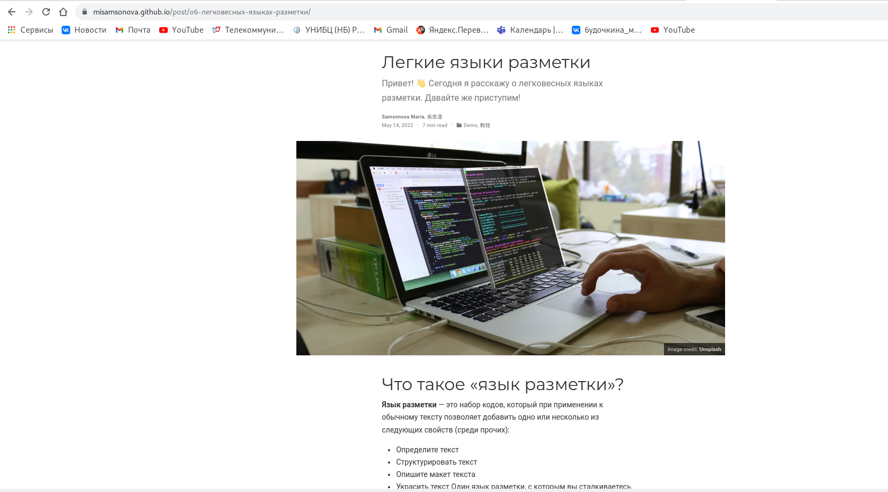

Содержание новых постов

{ #fig:031 width=70% }

# Вывод

В процессе реализации 3-его этапа мы приобрели практические навыки размещения информации о себе (информация о навыках, об опыте и о достижениях) и выкладывания постов на собственном сайте путем редактирования файлов в каталогах, создания новых файлов и каталогов и обновления через Терминал файлов.